INDICAÇÃO nº 772 / 2021

Súmula: Indico ao Poder Executivo, na pessoa do Excelentíssimo Prefeito Sr. Igor Soares Ebert, que oficie junto a Secretaria responsável, da necessidade de Reforma da Academia ao Ar Livre localizada na Rua Serra de Parima, em frente à Escola Estadual Mary Mallet no Bairro Bela Vista, neste município.
INDICO à Mesa, após ouvido o Douto Plenário na forma regimental vigente, para que
Seja oficiado ao Poder Executivo, na pessoa do Exmo. Prefeito Sr. Igor Soares Ebert, junto a Secretaria responsável, da necessidade de Reforma da Academia ao Ar Livre localizada na Rua Serra de Parima, em frente à Escola Estadual Mary Mallet no Bairro Bela Vista, neste município.
Justificativa
Senhor Presidente,
Douto Plenário,

Trata-se de uma solicitação dos moradores a esse legislador, pois a academia precisa de manutenção em alguns aparelhos, já que os mesmos estão quebrados, o que pode ocasionar acidentes para os usuários. Outra solicitação é que seja retirado o mato que está tomando conta da área. Logo a manutenção da academia proporcionaria uma melhor qualidade de vida aos moradores, ao passo que o bairro tem baixas opções de lazer para a população.
Diante do exposto peço gentilmente que informe a esta Casa de Leis para informarmos aos munícipes interessados.
Conto com o apoio dos nobres pares e aproveito para renovar meus protestos de estima e consideração.

Sala das Sessões Bemvindo Moreira Nery, 29 de janeiro de 2021.
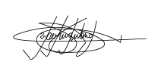

Marcelo Aparecido Antônio
Vereador “Marcelo Alemar”
PODEMOS

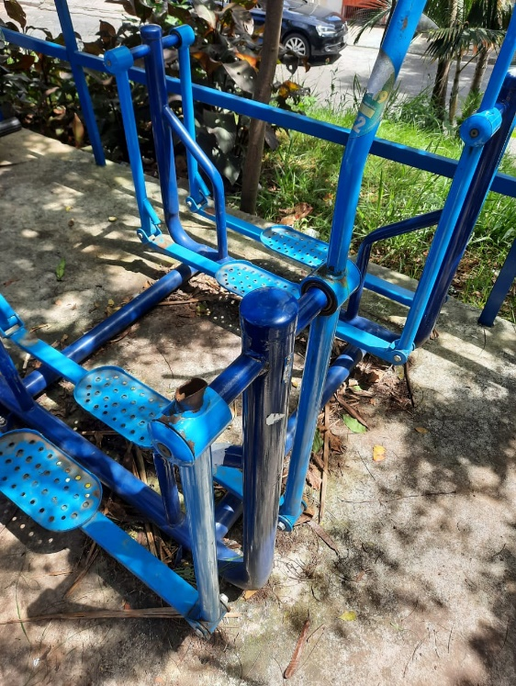
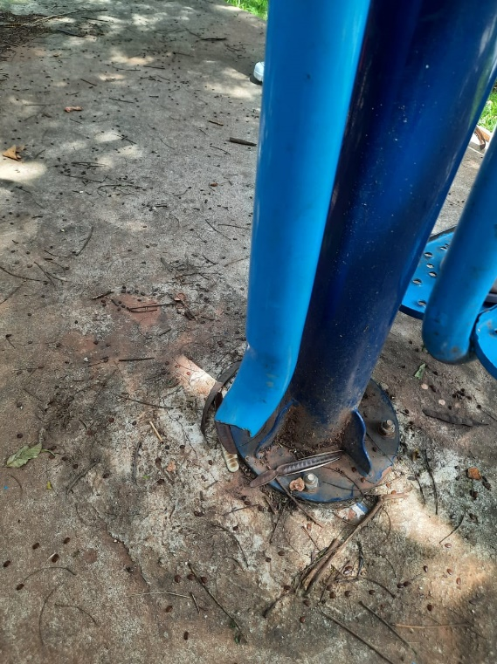
ANEXO

